Санкт-Петербургский политехнический университет Петра Великого
Институт прикладной математики и механики
Кафедра «Теоретическая механика»

КУРСОВАЯ РАБОТА

Исследование свободных и вынужденных колебаний
механической системы с двумя степенями свободы
по дисциплине «Языки программирования»

Выполнил
студент гр.23632/1 Куаге Нжики.Ж.И
Руководитель
ассистент А.Ю. Панченко
«___» __________ 2018 г.

Санкт-Петербург
2018

СОДЕРЖАНИЕ

Введение. . . . . . . . . . . . . . . . . . . . . . . . . . . . . . . . . . . . . . . . . . . . . . . . . . . . | 3
1. Исследование свободных колебаний . . . . . . . . . . . . . . . . . . . . . . . . . . | 4
1.1. Постановка задачи . . . . . . . . . . . . . . . . . . . . . . . . . . . . . . . . . . . . . . | 4
1.2. Решение . . . . . . . . . . . . . . . . . . . . . . . . . . . . . . . . . . . . . . . . . . . . . . . . . . | 5
2. Визуализация . . . . . . . . . . . . . . . . . . . . . . . . . . . . . . . . . . . . . . . . . . . . . . | 8
2.1. Объяснения кода программы. . . . . . . . . . . . . . . . . . . . . . . . . | 8
Заключение. . . . . . . . . . . . . . . . . . . . . . . . . . . . . . . . . . . . . . . . . . . . . . . . . . | 10
Список использованной литературы . . . . . . . . . . . . . . . . . . . . . . . . . . . . | 11

ВВЕДЕНИЕ
Колебания – движения, которые точно или приблизительно повторяются во времени. В технике и в окружающем нас мире часто приходится сталкиваться с такими процессами. Примерами колеблющихся объектов могут служить - маятник часов, струна скрипки или фортепиано, вибрации автомобиля. Колебательные явления различной физической природы подчиняются общим закономерностям. Например, колебания тока в электрической цепи и колебания математического маятника могут описываться одинаковыми уравнениями. Общность колебательных закономерностей позволяет рассматривать колебательные процессы различной природы с единой точки зрения.
Различают различные виды колебаний в зависимости от подчёркиваемых свойств систем с колебательными процессами.

По физической природе:
- Механические (звук, вибрация).
- Электромагнитные (свет, радиоволны, тепловые).
- Смешанного типа — комбинации вышеперечисленных.

По характеру взаимодействия с окружающей средой:
• Свободные (или собственные) — это колебания в системе под действием внутренних сил после того, как система выведена из состояния равновесия (в реальных условиях свободные колебания всегда затухающие). Простейшими примерами свободных колебаний являются колебания груза, прикреплённого к пружине, или груза, подвешенного на нити.

ПОСТАНОВКА ЗАДАЧИ
Определить частоты малых свободных колебаний механической системы и формы главных колебаний системы с двумя степенями свободы, пренебрегая силами сопротивления, массами.

ИССЛЕДОВАНИЕ СВОБОДНЫХ КОЛЕБАНИЙ МЕХАНИЧЕСКОЙ СИСТЕМЫ С ДВУМЯ СТЕПЕНЯМИ СВОБОДЫ

Схема установки:
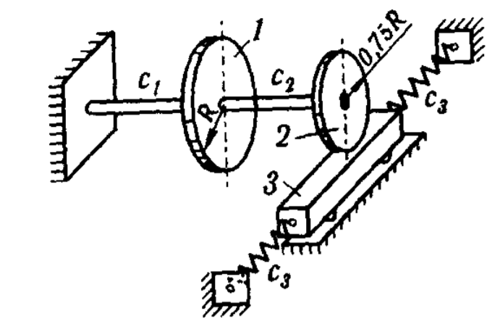
Данные:
m₁ =30кг; m₂ =30кг; m3=30кг; R=0.4 м;
с₁=2*10⁴ Н/рад; c₂=1*10⁴ H/рад; c₃=2*10⁴ H/см;

Решение:
За обобщенные координаты примем:
φ ₁– угол поворота первого диска.
φ₂ – угол поворота второго диска.

Найдем кинетическую и потенциальную энергии системы.
Кинетическая энергия системы состоит из кинетической энергии дисков и балки:
$$T=T_{1}+T_{2}+T_{3}$$
$$T_{1}=\frac{m_{1}R^{2}}{4}{\dot{{ φ}_{1}}}^{2}$$
$$T_{2}=\frac{9m_{2}R^{2}}{64}{\dot{{ φ}_{2}}}^{2}$$
$$T_{3}=\frac{{9m}_{3}R^{2}}{64}{\dot{{ φ}_{2}}}^{2}$$

$T=\frac{m_{1}R^{2}}{4}{\dot{{ φ}_{1}}}^{2}+\frac{{9(m}_{3}+m_{2})R^{2}}{64}{\dot{{ φ}_{2}}}^{2}$
Вычислим потенциальную энергию системы, как сумму потенциальной энергии стержней и пружин:

$${П=П}_{1}+П_{2}+П_{3}$$
$П_{1}=\frac{с_{1}{φ_{1}}^{2}}{2}$ ; $П_{2}=\frac{с_{2}({φ_{1}-φ_{2})}^{2}}{2}$ ; $П_{3}=\frac{{9с}_{3}{φ_{2}}^{2}}{16}$
$$П=\frac{{(с}_{1}+с_{2}){φ_{1}}^{2}}{2}-с_{2}φ_{1}φ_{2}+\frac{(\frac{9}{8}с_{3}+с_{2}){φ_{2}}^{2}}{2}$$
Пишем выражение функции Лагранжа
$$L = T – П$$
$$L = \frac{a_{11}}{2}{\dot{{ φ}_{1}}}^{2}+a_{12}\dot{{ φ}_{1}}\dot{{ φ}_{2}}+\frac{a_{22}}{2}{\dot{{ φ}_{2}}}^{2}-\frac{c_{11}}{2}{φ_{1}}^{2}-c_{12}φ_{1}φ_{2}-\frac{c_{22}}{2}{φ_{2}}^{2}$$
$a_{11}=\frac{m_{1}R^{2}}{2}$; $a_{12}=0$; $a_{22}=\frac{9(m_{2}{+m_{3})R}^{2}}{32}$; $c_{11}=c_{1}+c_{2}$; $c_{12}=-c_{2}$;
$$c_{22}=c_{2}+\frac{9}{3}с_{3}$$
По сколку наша система консервативная уравнения Лагранжа имеют вид:

$$\frac{d}{dt}\left(\frac{∂L}{∂\dot{{ φ}_{1}}}\right)-\frac{∂L}{∂φ_{1}}=0$$
$$\frac{d}{dt}\left(\frac{∂L}{∂\dot{{ φ}_{2}}}\right)-\frac{∂L}{∂φ_{2}}=0$$
$$a_{11}\ddot{φ_{1}}+c_{11}φ_{1}+c_{12}φ_{2}=0$$
$$a_{22}\ddot{φ_{2}}+c_{22}φ_{2}+c_{12}φ_{1}=0$$
Решения будем искать в виде
$φ_{1}=A_{1}\sin{(kt+}β)$; $φ_{2}=A_{2}\sin{(kt+}β)$
Поставим эти решения в систему, получаем СЛАУ с неизвестными $A_{1}$ и $A_{2}$
${-a}_{11}k^{2}A_{1}+c_{11}A_{1}+c_{12}A_{2}=0$;
${-a}_{22}k^{2}A_{2}+c_{22}A_{2}+c_{12}A_{1}=0$;
Определитель этой системы должен равняться нулю
${(c}_{11}{-a}_{11}k^{2}){(c}_{22}{-a}_{22}k^{2})-{c_{12}}^{2}=0$
Получаем 2 значения частота $k_{1}=103 (1/с)$, $k_{2}=153,5(1/с)$.
Уравнения, определяющие перовое главное колебание примет вид:
$φ_{1}^{1}=A_{1}^{1}\sin{(k_{1}t+β_{1})}$; $φ_{1}^{2}=A_{1}^{2}\sin{(k_{1}t+β_{1})}$
Уравнения, определяющие второе главное колебание примет вид:
$φ_{2}^{1}=A_{2}^{1}\sin{(k_{2}t+β_{2})}$; $φ_{2}^{2}=A_{2}^{2}\sin{(k_{2}t+β_{2})}$
Коэффициенты распределения, соответствующие частотам k₁ , k₂ имеют вид:
$µ_{1}=\frac{a_{11}{k_{1}}^{2}-c_{11}}{c_{12}}=0.45 (рад/м)$;
$µ_{2}=\frac{a_{11}{k_{2}}^{2}-c_{11}}{c_{12}}=-2,65 (рад/м)$;
Общее решение дифференциальных уравнений представляет собой сумму частных решений:
$$φ_{1}{=A}_{1}^{1}\sin\left(103t+β_{1}\right)+A_{1}^{2}\sin{(153.5t+β_{1})}$$
$$φ_{2}{=µ_{1}A}_{1}^{1}\sin\left(103t+β_{2}\right)+{µ_{2}A}_{1}^{2}\sin{(153.5t+β_{2})}$$
Значения $A_{1}^{1}$ , $A_{2}^{1}$ ,$β_{1}$,$β_{2}$находятся из начальных условий задачи.

ВИЗУАЛИЗАЦИЯ

Делаем визуализацию для одной из зависимостей, рассмотренных в нашей задаче $φ$ (t).
JavaScript и HTML нам позволяют создать окно в странице HNML называемый CANVAS, где будет изображен нашу функцию.

ОБЬЯСНЕНИЯ КОДА ПРОГРАММЫ
Наш код состоит из двух частей одна на языке HTML и другая на JavaScript.
- HTML определяет структуру нашей страницы .
<canvas id="canvas_example" width=750 height =500></canvas>
это строка создает прямоугольник 750*500 для рисования
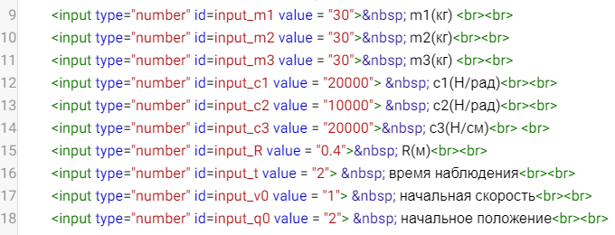
эта часть кода позволяет создавать поля ввода, где пользователь должен будет ввести данные задачи
- JavaScript позволяет редактировать содержимое страницы

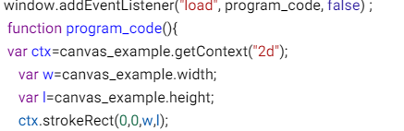
Эти строки необходимые для создания CANVAS
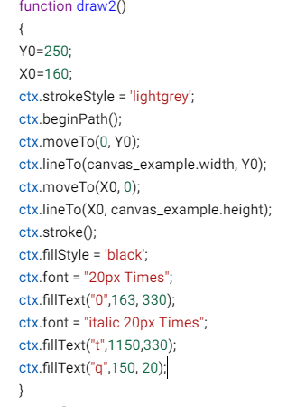
Этот модуль создает оси, по горизонтали есть время и по вертикали значения q(t).
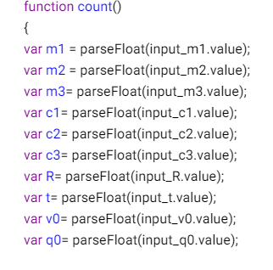
Объявление переменных, которые будут использованы в программе
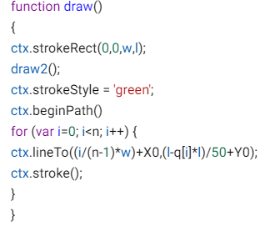
Здесь это рисование наше решение в CANVAS

ЗАКЛЮЧЕНИЕ
В конце нашего курсового проекта мы видим, что языки JavaScript и html также являются полезными инструментами для интерпретации и визуализации результатов задач по теоретической механически.

СПИСОК ИСПОЛЬЗОВАННОЙ ЛИТЕРАТУРЫ

- Я.Г. Пановко Введение в теорию механических колебаний: Учебное пособие. Ленинград, изд. Наука, 1989г. –252с
- А.А. Яблонский сборник заданий для курсовых работ по теоретической механике: учебное пособие для технических вузов. –5-е изд., исправленное –М.: Интеграл-Пресс,2000г. –384с

